
展愛佈告欄
南台中家扶中心展愛隊第35期
指導老師：曾玉芬 隊長：賴嘉彬 編輯：文書組

第10912號
展愛月訊

未達續隊門檻的夥伴們，請趕緊加油!
降低標準：18小時出勤時數加上1次(含)以上月例會/隊員大會/聯合隊慶參加，或是雙倍(36小時)出勤時數。

組別 | 姓名 | 出勤時數 | 服務時數 | 月會參加次數 | 續隊門檻
行政組 | 賴嘉彬 | 99.5 | 59 | 7 | ○
行政組 | 王志誠 | 83.5 | 65 | 2 | ○
行政組 | 劉雅淑 | 108.5 | 89 | 3 | ○
行政組 | 李素卿 | 95.5 | 82.5 | 2 | ○
文書組 | 顏鵬洲 | 76.5 | 35 | 7 | ○
文書組 | 林玉婷 | 28 | 26 | 1 | ○
文書組 | 張翎軒 | 32.5 | 32.5 | 0 | ╳
文書組 | 廖淑敏 | 42 | 37 | 2 | ○
文書組 | 蕭婷懌 | 22.5 | 22.5 | 0 | ╳
展一組 | 謝閔宇 | 107 | 65.5 | 6 | ○
展一組 | 蔡乙瑄 | 37.5 | 20.5 | 4 | ○
展一組 | 蔡文祥 | 27.5 | 17.5 | 4 | ○
展一組 | 胡容 | 13.5 | 9.5 | 2 | ╳
展一組 | 吳茂昇 | 39.5 | 31.5 | 3 | ○
展一組 | 陳嶸銨 | 96.5 | 85.5 | 5 | ○
展一組 | 蘇世偉 | 11.5 | 6.5 | 2 | ╳
展一組 | 李敏華 | 103.5 | 99.5 | 2 | ○
展一組 | 蘇進財 | 0 | 0 | 0 | ╳
展一組 | 蔡植丞 | 51.5 | 51.5 | 0 | ○
展一組 | 蔡數梅 | 2 | 0 | 0 | ╳
展一組 | 陳美滿 | 4.5 | 4.5 | 0 | ╳
展一組 | 黃淑貞 | 31 | 23 | 3 | ○
展一組 | 賴彥儒 | 27 | 27 | 0 | ╳
展一組 | 陳子鈴 | 65.5 | 63.5 | 1 | ○
展一組 | 李惠如 | 35 | 33 | 1 | ○
展二組 | 鄧美娟 | 79 | 50.5 | 5 | ○
展二組 | 曹建勛 | 18.5 | 15.5 | 1 | ○
展二組 | 何建國 | 107.5 | 84.5 | 7 | ○
展二組 | 葉士豪 | 15.5 | 10.5 | 2 | ╳
展二組 | 孫守澤 | 60 | 60 | 0 | ○
展二組 | 李妍萱 | 59 | 59 | 0 | ○
展二組 | 林添榮 | 15 | 13 | 1 | ╳
展二組 | 翁美玲 | 99 | 89 | 3 | ○
展二組 | 賴素煖 | 38 | 23 | 4 | ○
展二組 | 鄭麗敏 | 35.5 | 35.5 | 0 | ╳
展二組 | 陳毅佩 | 55 | 53 | 1 | ○
展二組 | 魏駿紘 | 19.5 | 13.5 | 2 | ○
展二組 | 廖婉如 | 14.5 | 14.5 | 0 | ╳
展二組 | 林錦華 | 43 | 37 | 2 | ○
展二組 | 林振川 | 107 | 92 | 6 | ○
展三組 | 沈善剴 | 20.5 | 7.5 | 2 | ○
展三組 | 莊舒郁 | 18 | 18 | 0 | ╳
展三組 | 林翠純 | 15.5 | 8.5 | 2 | ╳
展三組 | 張同本 | 23.5 | 21.5 | 1 | ○
展三組 | 蔡湘芸 | 42.5 | 40.5 | 1 | ○
展三組 | 吳昱慧 | 21 | 21 | 0 | ╳
展三組 | 朱晨梅 | 84.5 | 81.5 | 1 | ○
展三組 | 黃文衍 | 15.5 | 8.5 | 2 | ╳
展三組 | 鄭文凱 | 30 | 25 | 1 | ○
展三組 | 周聿家 | 9.5 | 3.5 | 2 | ╳
展三組 | 蔡植先 | 65.5 | 65.5 | 0 | ○
展三組 | 林以羚 | 11.5 | 11.5 | 0 | ╳
見習一 | 廖明微 | 11.5 | 9.5 | 0 | ╳
見習一 | 傅緯達 | 15 | 13 | 0 | ╳
見習一 | 陳榛淇 | 0 | 0 | 0 | ╳
見習二 | 田鳳英 | 50.5 | 44.5 | 1 | ○
見習二 | 黃健治 | 4 | 2 | 0 | ╳
見習二 | 陳諭德 | 5.5 | 5.5 | 0 | ╳
見習三 | 呂家豐 | 2 | 0 | 0 | ╳
見習三 | 魯致辰 | 5.5 | 3.5 | 0 | ╳
見習三 | 許雅華 | 2 | 0 | 0 | ╳
見習三 | 賴建興 | 8.5 | 8.5 | 0 | ╳
見習三 | 陳姵滋 | 10 | 10 | 0 | ╳

110.1.11歲末聯歡(名額：40名)表演項目負責人：展一組組長謝閔宇，將會帶來非常精采的表演，請大家期待。

續隊意願調查已經po到大群組記事本請各位夥伴務必在12/26前上網填寫。

109.12.26(六)聯合隊慶。(負責人：展愛隊長賴嘉彬)
得獎名單如下：
獎項名稱 |  | 展愛服務隊
資深志工獎 | 5年 | 朱晨梅(1)
資深志工獎 | 10年 | 林翠純(1)
資深志工獎 | 15年 | 廖淑敏(1)
資深志工獎 | 20年
資深志工獎 | 25年
資深志工獎 | 30年
熱心服務獎 |  | 林振川、朱晨梅、翁美玲、李敏華、何建國、陳嶸銨、李妍萱(7)
109年幹部辛勞獎 |  | 賴嘉彬、王志誠、劉雅淑、李素卿、顏鵬洲、謝閔宇、鄧美娟、沈善剴(8)
109年新志工授證 |  | 田鳳英(1)

2020年11月份服務累積時數
2020年11月服務時數累積
行政組、文書組服務時數
  組別 | 姓名 | 出勤時數 | 服務時數 | 志工手冊時數 | 1~3月服務時數 | 4~6月服務時數 | 7~9月服務時數 | 10~12月服務時數
  行政組 | 賴嘉彬 | 99.5 | 59 | 59 | 2 | 0 | 46.5 | 10.5
  行政組 | 王志誠 | 83.5 | 65 | 65 | 5.5 | 4 | 55.5 | 0
  行政組 | 劉雅淑 | 108.5 | 89 | 89 | 19 | 11 | 59 | 0
  行政組 | 李素卿 | 95.5 | 82.5 | 82.5 | 0 | 30.5 | 52 | 0
  文書組 | 顏鵬洲 | 76.5 | 35 | 0 | 11 | 9 | 9 | 6
  文書組 | 林玉婷 | 28 | 26 | 26 | 7 | 3 | 13 | 3
  文書組 | 張翎軒 | 32.5 | 32.5 | 0 | 3 | 8.5 | 17 | 4
  文書組 | 廖淑敏 | 42 | 37 | 37 | 3 | 14 | 14 | 6
  文書組 | 蕭婷懌 | 22.5 | 22.5 | 0 | 10.5 | 6 | 3 | 3
展一組服務時數
  組別 | 姓名 | 出勤時數 | 服務時數 | 志工手冊時數 | 1~3月服務時數 | 4~6月服務時數 | 7~9月服務時數 | 10~12月服務時數
  展一組 | 謝閔宇 | 107 | 65.5 | 65.5 | 5.5 | 7 | 44.5 | 8.5
  展一組 | 蔡乙瑄 | 37.5 | 20.5 | 20.5 | 3 | 2.5 | 11 | 4
  展一組 | 蔡文祥 | 27.5 | 17.5 | 17.5 | 6 | 4 | 7.5 | 0
  展一組 | 胡容 | 13.5 | 9.5 | 9.5 | 9.5 | 0 | 0 | 0
  展一組 | 吳茂昇 | 39.5 | 31.5 | 31.5 | 12.5 | 0 | 13 | 6
  展一組 | 陳嶸銨 | 96.5 | 85.5 | 85.5 | 9.5 | 12.5 | 41.5 | 22
  展一組 | 蘇世偉 | 11.5 | 6.5 | 6.5 | 0 | 0 | 0 | 6.5
  展一組 | 李敏華 | 103.5 | 99.5 | 99.5 | 3.5 | 20.5 | 58.5 | 17
  展一組 | 蘇進財 | 0 | 0 | 0 | 0 | 0 | 0 | 0
  展一組 | 蔡植丞 | 51.5 | 51.5 | 51.5 | 0 | 11 | 37 | 3.5
  展一組 | 蔡數梅 | 2 | 0 | 0 | 0 | 0 | 0 | 0
  展一組 | 陳美滿 | 4.5 | 4.5 | 4.5 | 4.5 | 0 | 0 | 0
  展一組 | 黃淑貞 | 31 | 23 | 23 | 0 | 7 | 10.5 | 5.5
  展一組 | 賴彥儒 | 27 | 27 | 27 | 6 | 5.5 | 5.5 | 10
  展一組 | 陳子鈴 | 65.5 | 63.5 | 63.5 | 19.5 | 10 | 17 | 17
  展一組 | 李惠如 | 35 | 33 | 33 | 13.5 | 4 | 7 | 8.5

2020年11月服務時數累積
展二組服務時數
  組  別 | 姓名 | 出勤時數 | 服務時數 | 志工手冊時數 | 1~3月服務時數 | 4~6月服務時數 | 7~9月服務時數 | 10~12月服務時數
  展二組 | 鄧美娟 | 79 | 50.5 | 50.5 | 0 | 20.5 | 26.5 | 3.5
  展二組 | 曹建勛 | 18.5 | 15.5 | 0 | 4 | 4 | 0 | 7.5
  展二組 | 何建國 | 107.5 | 84.5 | 84.5 | 4.5 | 12 | 52.5 | 15.5
  展二組 | 葉士豪 | 15.5 | 10.5 | 0 | 0 | 0 | 0 | 10.5
  展二組 | 孫守澤 | 60 | 60 | 60 | 0 | 13.5 | 33.5 | 13
  展二組 | 李妍萱 | 59 | 59 | 59 | 0 | 4 | 55 | 0
  展二組 | 林添榮 | 15 | 13 | 13 | 8.5 | 0 | 4.5 | 0
  展二組 | 翁美玲 | 99 | 89 | 89 | 9 | 8.5 | 63 | 8.5
  展二組 | 賴素煖 | 38 | 23 | 23 | 4.5 | 7.5 | 4 | 7
  展二組 | 鄭麗敏 | 35.5 | 35.5 | 35.5 | 8 | 7 | 13.5 | 7
  展二組 | 陳毅佩 | 55 | 53 | 53 | 4.5 | 11.5 | 25 | 12
  展二組 | 魏駿紘 | 19.5 | 13.5 | 13.5 | 0 | 0 | 0 | 13.5
  展二組 | 廖婉如 | 14.5 | 14.5 | 14.5 | 0 | 4 | 10.5 | 0
  展二組 | 林錦華 | 43 | 37 | 0 | 0 | 0 | 37 | 0
  展二組 | 林振川 | 107 | 92 | 92 | 15.5 | 14 | 36.5 | 26
展三組服務時數
  組別 | 姓名 | 出勤時數 | 服務時數 | 志  手冊時數 | 1~3月服務時數 | 4~6月服務時數 | 7~9月服務時數 | 10~12月服務時數
  展三組 | 沈善剴 | 20.5 | 7.5 | 7.5 | 0 | 0 | 7.5 | 0
  展三組 | 莊舒郁 | 18 | 18 | 18 | 0 | 0 | 18 | 0
  展三組 | 林翠純 | 15.5 | 8.5 | 8.5 | 0 | 1 | 7.5 | 0
  展三組 | 張同本 | 23.5 | 21.5 | 21.5 | 4.5 | 17 | 0 | 0
  展三組 | 蔡湘芸 | 42.5 | 40.5 | 40.5 | 12 | 7.5 | 17.5 | 3.5
  展三組 | 吳昱慧 | 21 | 21 | 21 | 6 | 4 | 11 | 0
  展三組 | 朱晨梅 | 84.5 | 81.5 | 81.5 | 21.5 | 20.5 | 31 | 8.5
  展三組 | 黃文衍 | 15.5 | 8.5 | 0 | 0 | 1 | 7.5 | 0
  展三組 | 鄭文凱 | 30 | 25 | 25 | 11 | 14 | 0 | 0
  展三組 | 周聿家 | 9.5 | 3.5 | 0 | 0 | 0 | 0 | 3.5
  展三組 | 蔡植先 | 65.5 | 65.5 | 65.5 | 0 | 11 | 42.5 | 12
  展三組 | 林以羚 | 11.5 | 11.5 | 0 | 2.5 | 0 | 6 | 3
 | 2020年11月服務時數累積
見習志工/  展友  服務時數
  組別 | 姓名 | 出勤時數 | 服務時數 | 志工手冊時數 | 1~3月服務時數 | 4~6月服務時數 | 7~9月服務時數 | 10~12月服務時數
  見習一 | 廖明微 | 11.5 | 9.5 | 3.5 | 6 | 3.5 | 0 | 0
  見習一 | 傅緯達 | 15 | 13 | 0 | 7.5 | 0 | 0 | 5.5
  見習一 | 陳榛淇 | 0 | 0 | 0 | 0 | 0 | 0 | 0
  見習二 | 田鳳英 | 50.5 | 44.5 | 0 | 0 | 8 | 26 | 10.5
  見習二 | 黃健治 | 4 | 2 | 0 | 2 | 0 | 0 | 0
  見習二 | 陳諭德 | 5.5 | 5.5 | 0 | 0 | 0 | 2 | 3.5
  見習三 | 呂家豐 | 2 | 0 | 0 | 0 | 0 | 0 | 0
  見習三 | 魯致辰 | 5.5 | 3.5 | 0 | 3.5 | 0 | 0 | 0
  見習三 | 許雅華 | 2 | 0 | 0 | 0 | 0 | 0 | 0
  見習三 | 賴建興 | 8.5 | 8.5 | 0 | 0 | 0 | 8.5 | 0
  見習三 | 陳姵滋 | 10 | 10 | 0 | 0 | 0 | 10 | 0
  展友 | 潘志群 | 26 | 26 | 26 | 0 | 7.5 | 18.5 | 0

2020年12月份活動報名
活動名稱 | 日期 | 時間 | 人力 | 負責組別 | 服務內容 | 錄取名單
中心服務台(上午) | 12/5(六)  12/12(六)  12/19(六)  12/26(六) | 08:30-12:00 | 2 | 展三組 | 協助同工接聽電話、捐款或物資引導、參與活動或服務引導 | 12/5：林振川  12/12：  12/19：  12/26：
中心服務台(下午) | 12/5(六)  12/12(六)  12/19(六)  12/26(六) | 13:00-16:30 | 2 | 展三組 | 協助同工接聽電話、捐款或物資引導、參與活動或服務引導 | 12/5：林振川  12/12：  12/19：  12/26：
兒保組彩虹屋玩具整理 | 12/12(六)  12/26(六) | 09:00-12:00 | 2 | 展三組 | 玩具整理/行政工作 | 12/12：  12/26：
跳蚤市場 | 12/13(日) | 07:30-15:00 | 14 | 行政組 | 跳蚤市場義賣攤2攤8人/停車場交通引導6人 | 12/13：翁美玲、朱晨梅、陳嶸銨、李妍萱、廖婉如、林翠純、陳子鈴、李敏華、傅緯達、陳毅佩、林錦華、鄭麗敏、賴素煖、劉雅淑、王志誠、葉士豪、林振川、賴嘉彬、蔡文祥、黃文衍、曹建勛、潘志群、何建國、賴彥儒、謝閔宇、周聿家、蔡湘云、蔡乙瑄
愛心園遊會 | 12/13(日) | 07:30-15:00 | 10 | 行政組 | 愛心園遊會餐飲1攤/4人/停車引導6人 | 12/13：
寒冬送暖 | 12/13(日) | 07:30-15:00 | 15 | 行政組 | 寒冬送暖遊戲攤3攤10人/物資發放5人 | 12/13：胡容、莊舒郁、張翎軒、鄧美娟、李惠如、詹雅妃、林添榮、王志誠、葉士豪、林振川、賴嘉彬、蔡文祥、黃文衍、曹建勛、潘志群、何建國、賴彥儒、謝閔宇、周聿家、蔡湘云、蔡乙瑄
志工聯合隊慶 | 12/26(六) | 13:30-16:30 | 全隊 | 行政組 | 頒獎授證 | 12/26：
實物發放補給及交管 | 12/28(一)  12/29(二)  12/30(三) | 08:30-17:00 | 3 | 展三組 | 發放物資整理補給/交管 | 12/28：  12/29：  12/30：
網站擷取名單時間：2020/12/5

感謝你(妳)們的熱誠參與
11/07(六)、11/14(六)、11/21(六)，由林振川、鄭麗敏、魏駿紘、賴素煖共4位夥伴協助中心服務台(下午)。
11/07(六)、11/14(六)、11/21(六)、11/28(六)，由林振川、鄭麗敏、蔡湘芸、蘇世偉共4位夥伴協助中心服務台(上午)。
11/30(一)，由林玉婷、張翎軒、廖淑敏、顏鵬洲共4位夥伴協助文書組工作。
11/14(六)、11/28(六)，由魏駿紘、林以羚共2位夥伴協助兒保組彩虹屋玩具整理。
11/28(六)，由黃淑貞、陳嶸銨、何建國共3位夥伴協助季刊酷卡與寒暖勸募宣導。
11/21(六)，由葉士豪、蔡植丞、賴素煖、陳嶸銨、陳諭德、蔡植先、周聿家、鄧美娟、陳毅佩、李敏華共10位夥伴協助寄養安親(十一月)。
11/22(日)，由吳茂昇、陳嶸銨、蘇世偉、葉士豪、魏駿紘、李敏華共6位夥伴協助晴方暖心公益茶會。
11/21(六)，由吳茂昇共1位夥伴協助晴方暖心公益茶會前置2。
11/25(三)、11/26(四)、11/27(五)，由傅緯達、陳子鈴、孫守澤共3位夥伴協助實物發放補給及交管。
11/21(六)，由廖淑敏、謝閔宇、胡容、吳茂昇、陳嶸銨、李敏華、陳子鈴、李惠如、鄧美娟、葉士豪、賴素煖、魏駿紘、蔡湘芸、周聿家、賴嘉彬、顏鵬洲、蘇世偉、何建國、林錦華、林振川共20位夥伴參與月例會。

十二月份壽星大集合
組別 | 姓名 | 生日
見習一 | 傅緯達 | 12月5日
展一組 | 謝閔宇 | 12月13日
文書組 | 廖淑敏 | 12月15日
展一組 | 陳嶸銨 | 12月18日
展二組 | 賴素煖 | 12月20日
展一組 | 陳美滿 | 12月29日
展一組 | 陳子鈴 | 12月30日

2020年11月收支明細
年 | 月 | 日 | 編號 | 科目 | 摘 要 | 收 入 | 支 出 | 現金餘額
零用金
109 | 11 | 20 | 25 | 職工福利 | 雅淑住院慰問金 |  | 500 | 2,634
 |  | 21 | 26 | 隊務支出 | 慶生蛋糕 |  | 580 | 2,054
 |  |  | 27 | 隊費收入 | 110 年度隊費1月2.雅淑 | 1,000 |  | 3,054
郵局帳
 | 6 | 21 |  | 利息收入 | 利息收入 | 80 |  | 101,820
零用金 | 3,054
郵局存款 | 101,820
總計 | 104,784

活動剪輯
~~2020/11/21(六) 11月月例會 ~~

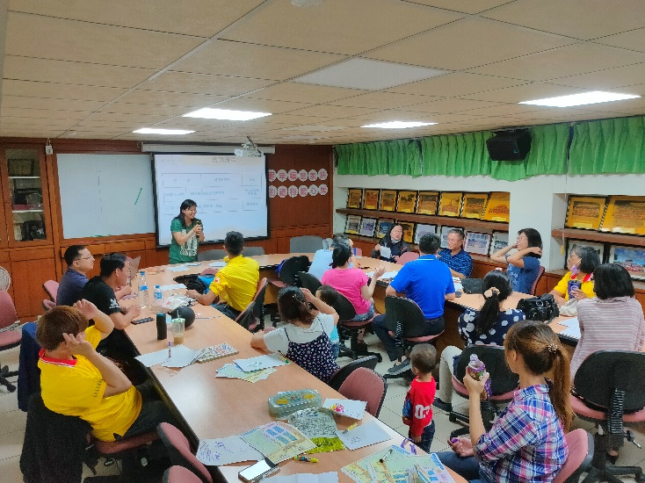  小遊戲講解 | 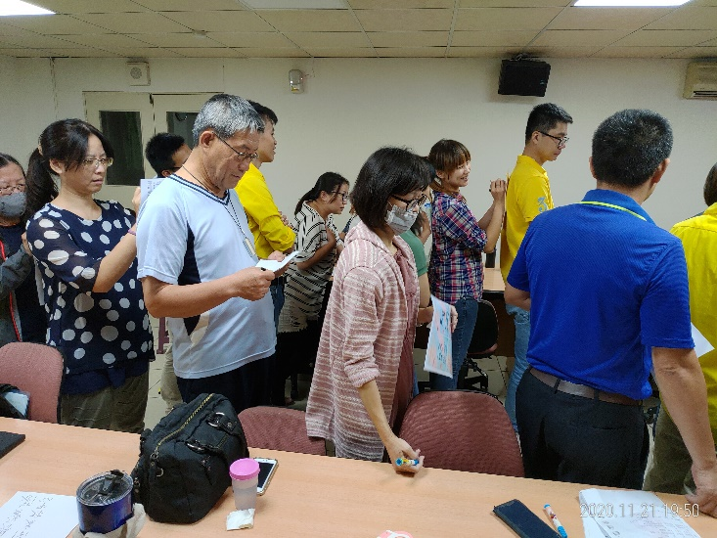  兩兩並列
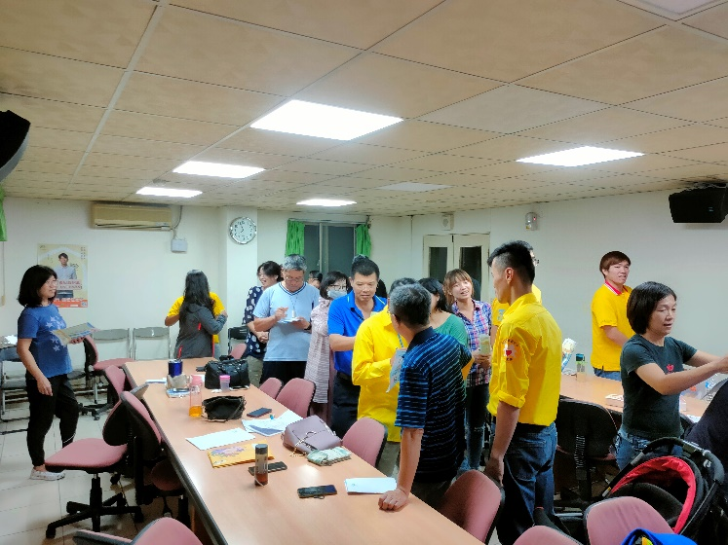  遊戲開始 你話我猜 | 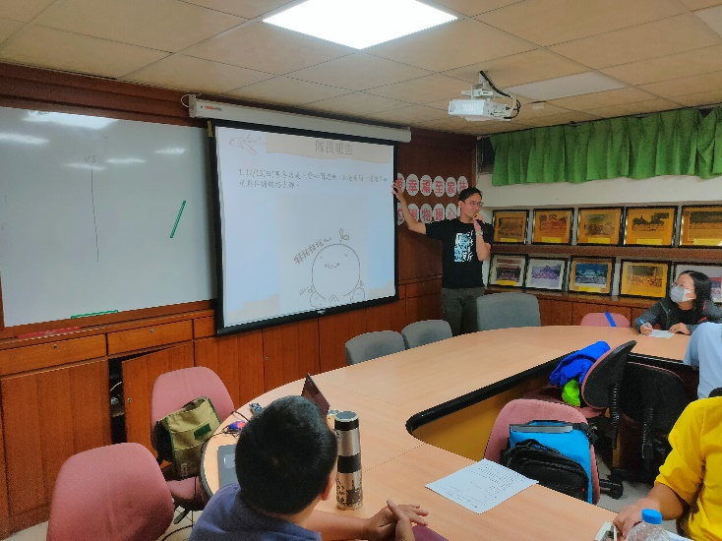  月例會報告

活動剪輯
~~2020/11/22(日) 晴方暖心公益茶會 ~~
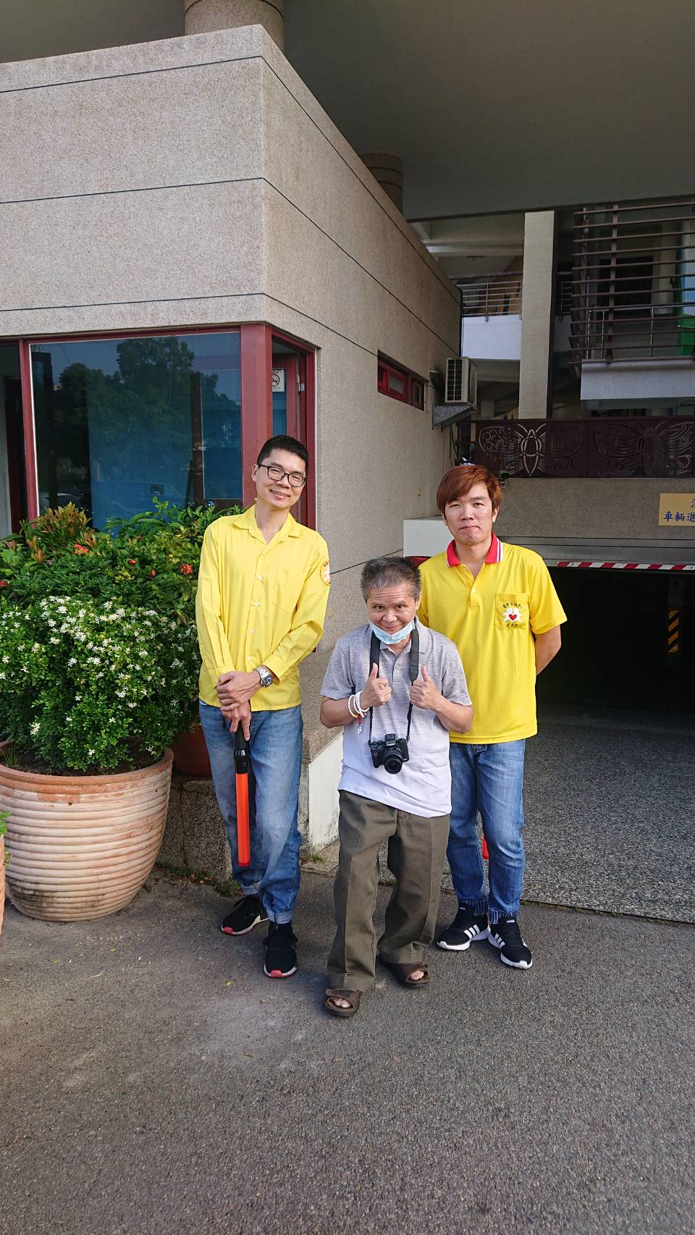  夥伴們協助交管 | 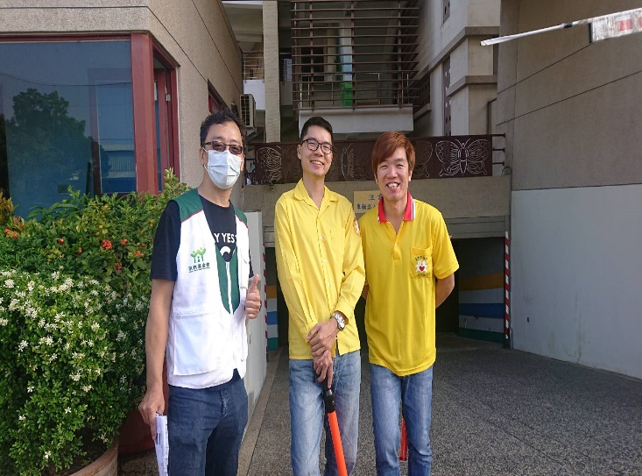  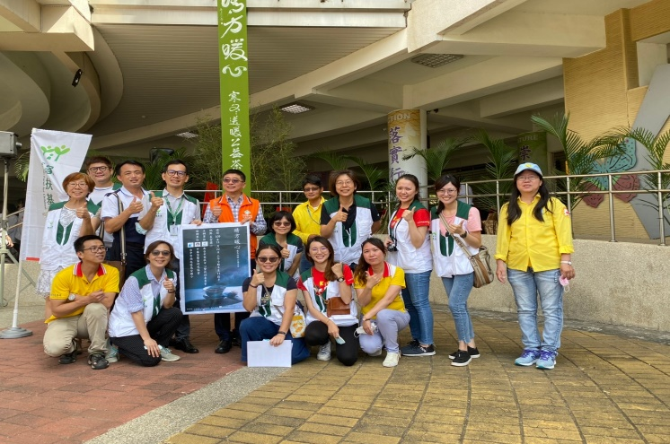  夥伴們熱情參與

